ΚΑΤΑΣΚΕΥΗ ΗΜΕΡΟΛΟΓΙΩΝ (ΓΙΑ ΤΗΝ ΚΑΙΝΟΥΡΙΑ ΧΡΟΝΙΑ)ΤΑ ΧΡΙΣΤΟΥΓΕΝΝΑ

Υλικά: Χαρτόνια κανσόν μεγέθους Α4, μαρκαδόροι, ξυλομπογιές, ψαλίδια, κόλλες ρευστές και στικ, διακορευτές, κορδονάκια, μικροί ημεροδείκτες, κυκλικά μοτίβα από το έγγραφο με τους κύκλους. Ειδικοί μαρκαδόροι, χρυσοί, λευκοί και ασημένιοι.
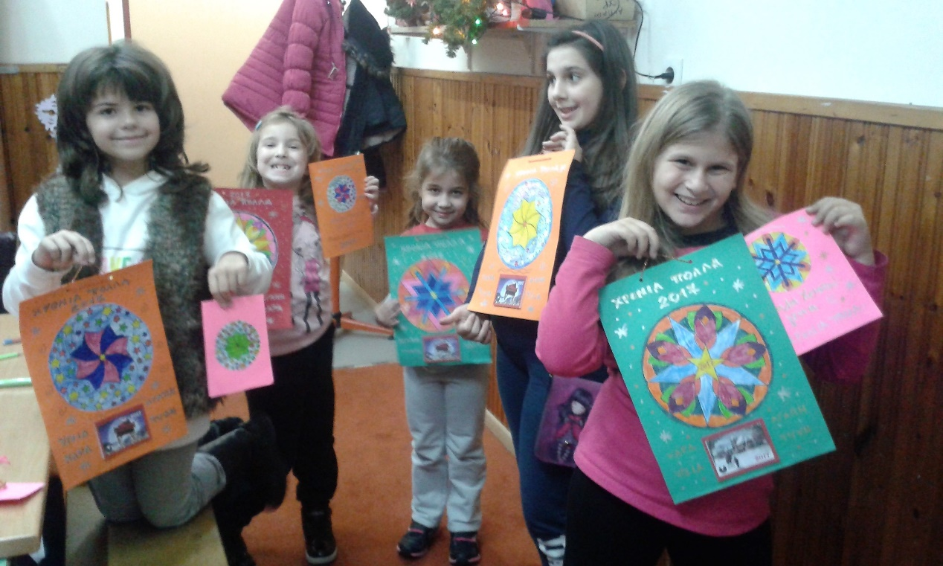
Το μάθημα υλοποιήθηκε στις 16 Δεκέμβρη 2016, στα πλαίσια του Ανοιχτού σχολείου.
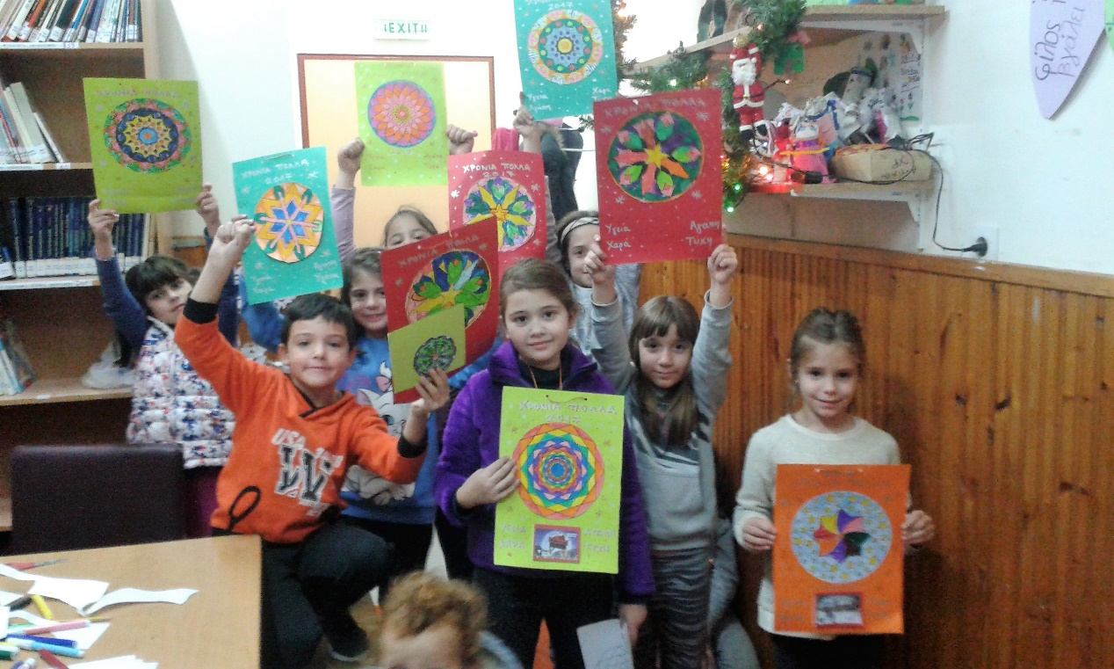
Ακολουθούν κυκλικά μοτίβα ειδικά για τα Χριστούγεννα, που μπορείτε να αξιοποιήσετε για το μάθημα. Για μικρές κάρτες, αξιοποιήστε αυτό το μέγεθος της εικόνας. Για τα ημερολόγια, μπορείτε να μεγεθύνετε τα μοτίβα, ώστε να χωρούν στο χαρτί μεγέθους Α4.

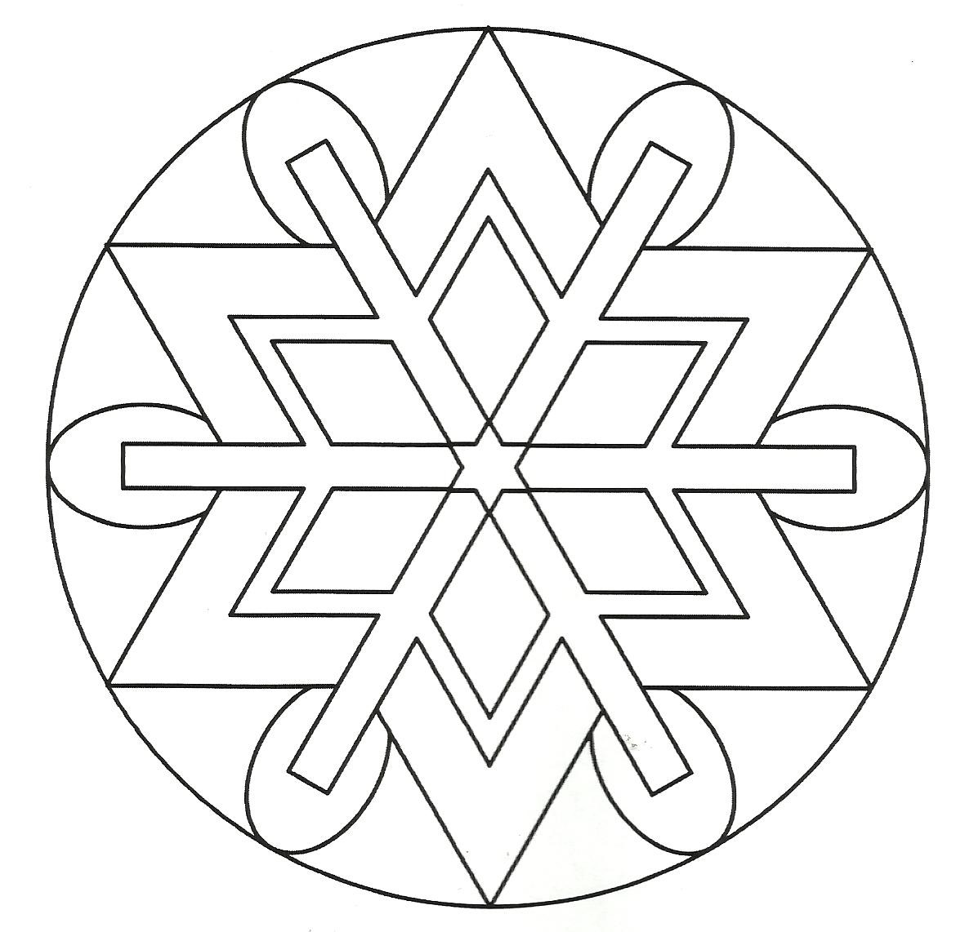
Το κρύσταλλο του πάγου
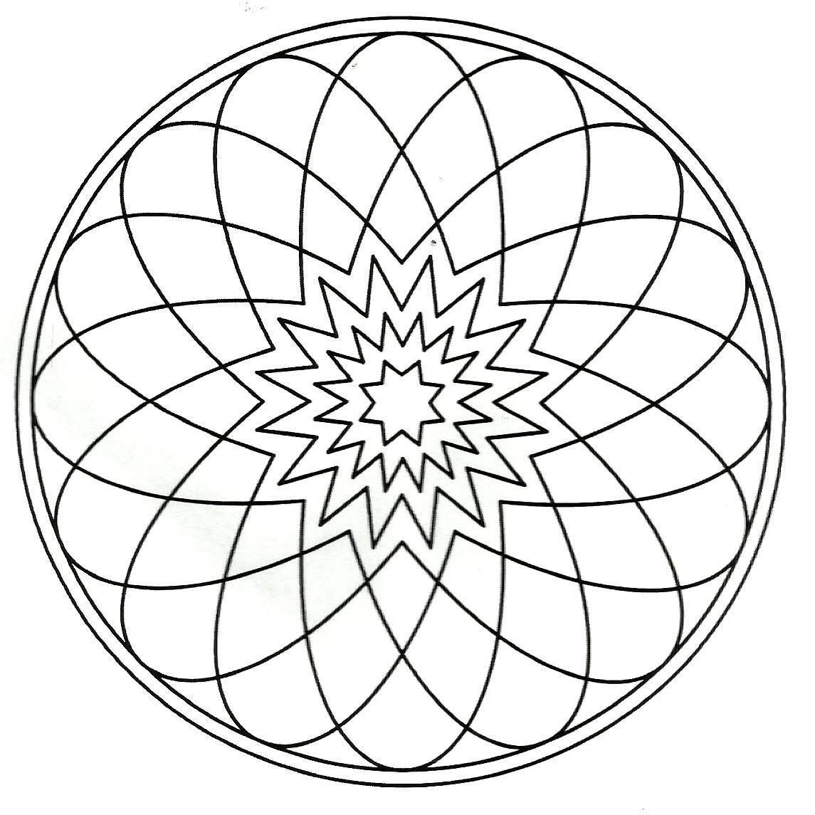
Η φωτεινή σφαίρα
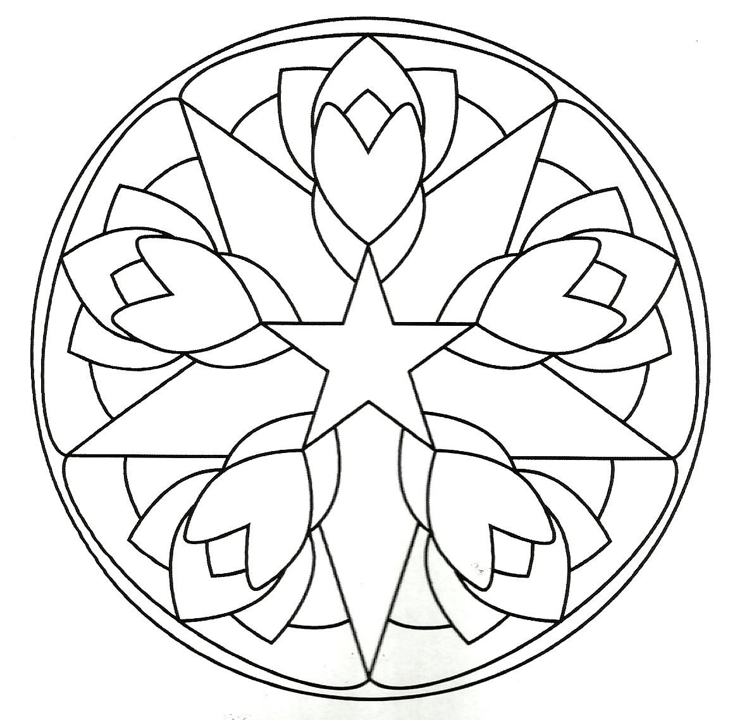
Το αστερολούλουδο
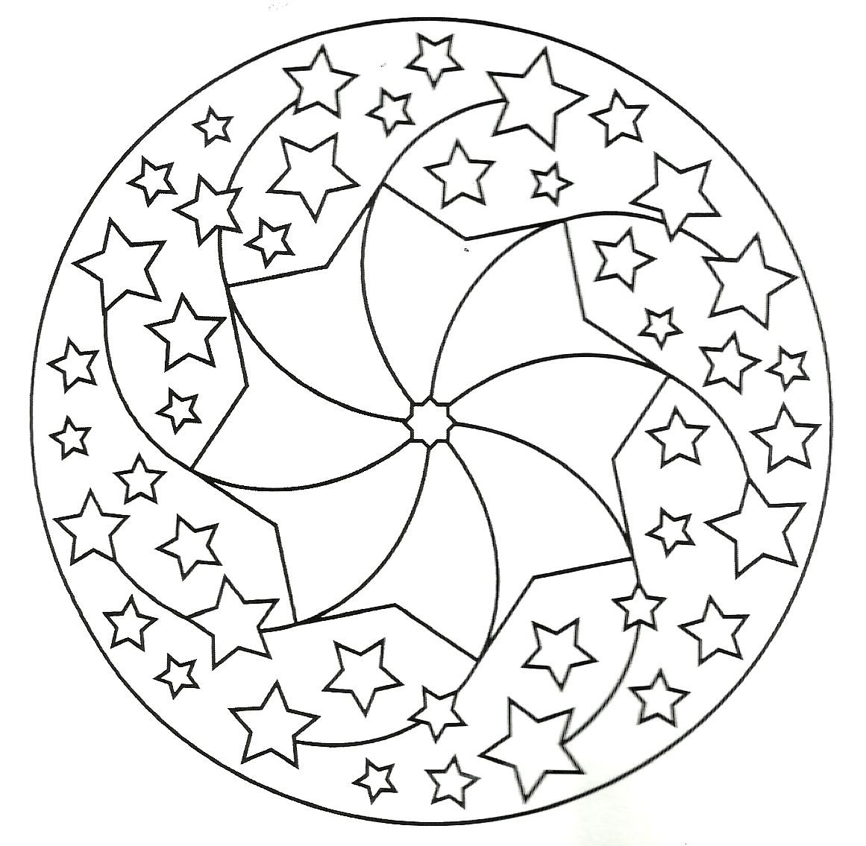
Το πυροτέχνημα

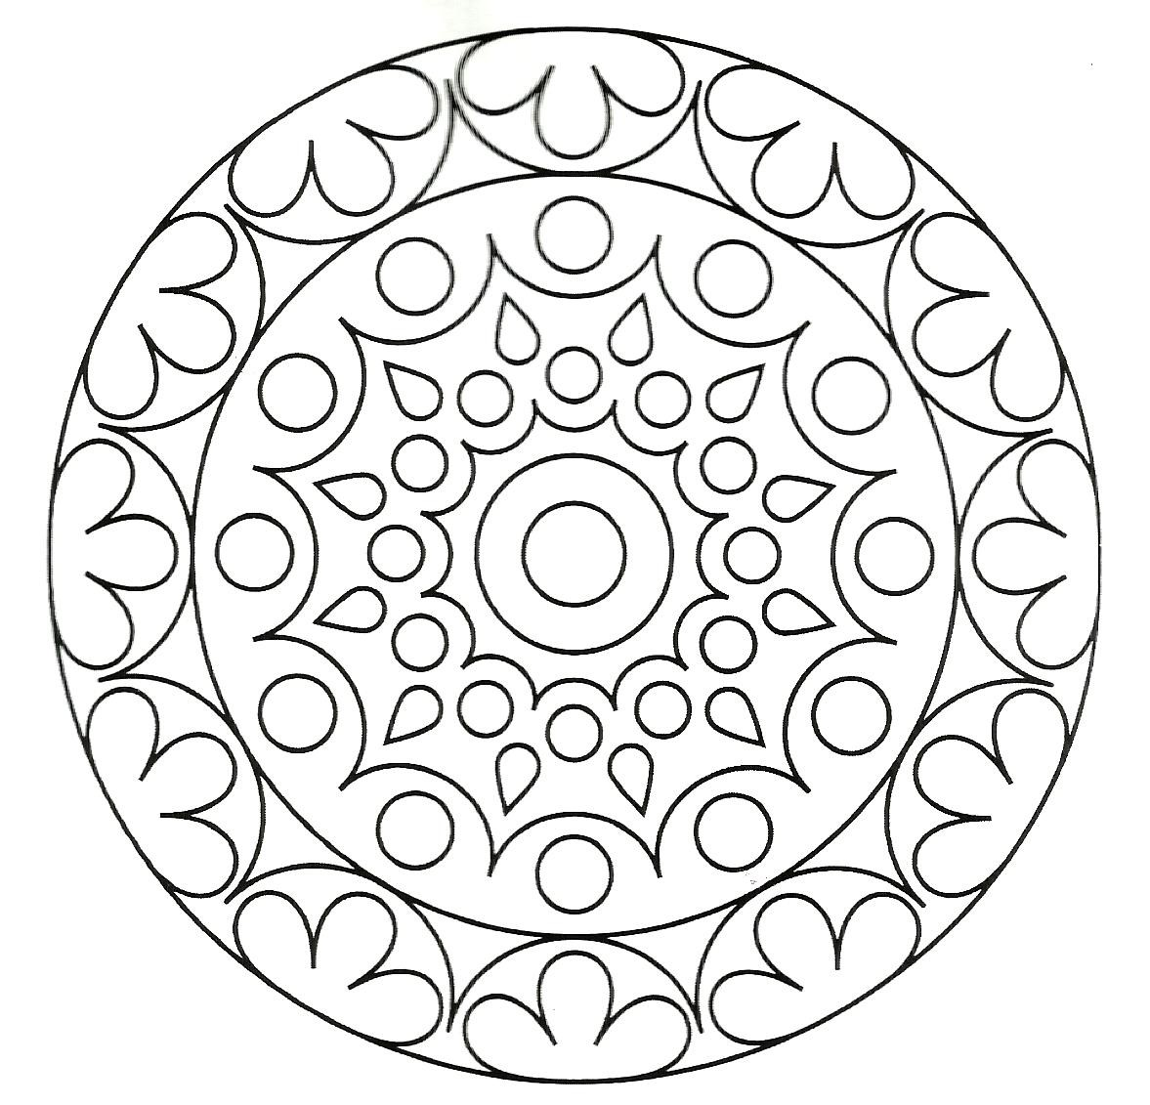
Η ωραία πύλη

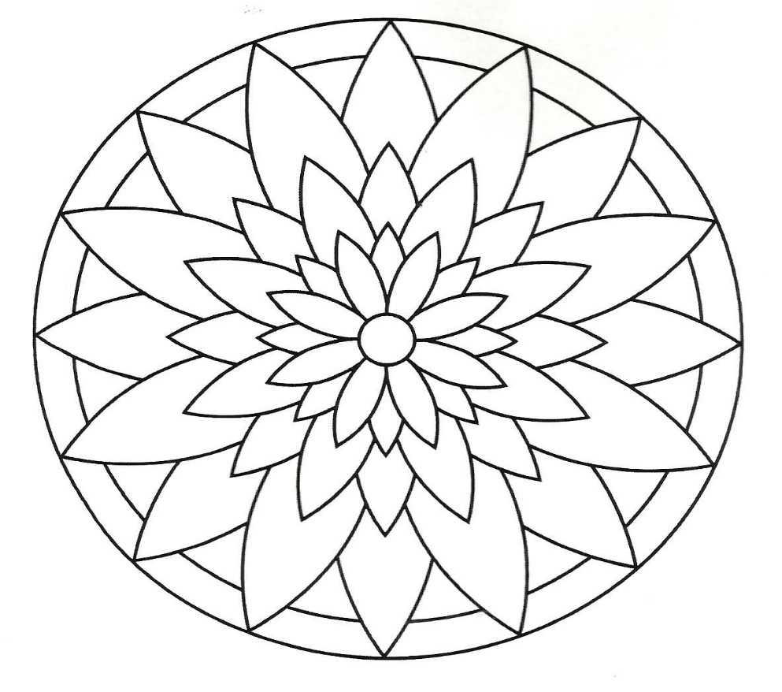
Το νούφαρο
Διάρκεια μαθήματος: Μια με δύο διδακτικές ώρες.
Διδακτικός στόχος στα εικαστικά: Αρμονική και ισορροπημένη χρήση των χρωμάτων, αντιθέσεις θερμών-ψυχρών, ανοιχτών-σκούρων χρωμάτων. Χρωματισμός ανά ζώνες σχημάτων, ή εναλλάξ. Κατά τη διάρκεια της διαδικασίας, ακούμε χαρούμενη μουσική και τα παροτρύνουμε να τραγουδήσουν τραγούδια που γνωρίζουν. Εισαγωγή στο θέμα: Διαθεματική σύνδεση με άλλα μαθήματα, γεωμετρία, μελέτη περιβάλλοντος. Μιλούμε για τη μεγάλη γιορτή που έρχεται (Χριστούγεννα) και την αλλαγή του χρόνου, με όλες τις ευχές που μεταδίδουμε. Φάση πρώτη: Τα παιδιά επιλέγουν τα μοτίβα που τους αρέσουν. Εξηγούμε τη διαδικασία. Φάση δεύτερη: Τα χρωματίζουν όπως τους αρέσει. Στη συνέχεια τα κόβουν με ψαλίδι γύρω-γύρω. Φάση Τρίτη: Επιλέγουν το χρώμα χαρτονιού κανσόν που τους αρέσει ως βάση και κολλούν στη μέση τα μοτίβα τους. Τους βοηθάμε στο κόλλημα, με κόλλες στικ, βελτιώνοντας το αποτέλεσμα όπου χρειάζεται. Γίνονται υποδείξεις για το πού ακριβώς χρειάζεται να τα κολλήσουν, για να χωρέσουν οι δύο τρύπες για το κρέμασμα, οι ευχές και ο μικρός ημεροδείκτης από κάτω.
Εμείς, στο επάνω μέρος τους, γράφουμε «ΧΡΟΝΙΑ ΠΟΛΛΑ» και την χρονιά με χρυσό ή άλλου χρώματος μαρκαδόρο. Μοιράζουμε αστεράκια σε διάφορα μέρη, για να διακοσμήσουμε τον γύρω χώρο, εάν δεν έχουν τους δικούς τους μαρκαδόρους τα παιδιά.
Ανοίγουμε επάνω στο κέντρο δύο τρύπες με διακορευτή, και περνούμε από αυτές ένα κορδονάκι για να μπορούμε να τα κρεμάσουμε. Το δένουμε.
Τέλος, κολλούμε με ρευστή κόλλα έναν μικρό ημεροδείκτη στο κέντρο του κάτω μέρους του χαρτονιού τους, σε όλα τα ημερολόγια. Φωτογραφίζουμε την ομάδα μας, και μοιράζουμε τις ευχές μας!!!
Είναι μια χρηστική κατασκευή που θα χρησιμοποιήσουν τα παιδιά, έχοντας τα δικά τους ημερολόγια. Ακόμη και στην προσχολική ηλικία, μπορούν να χρωματίσουν τα μοτίβα τους, με έμφαση στο βάψιμο εντός των ορίων των γραμμών.
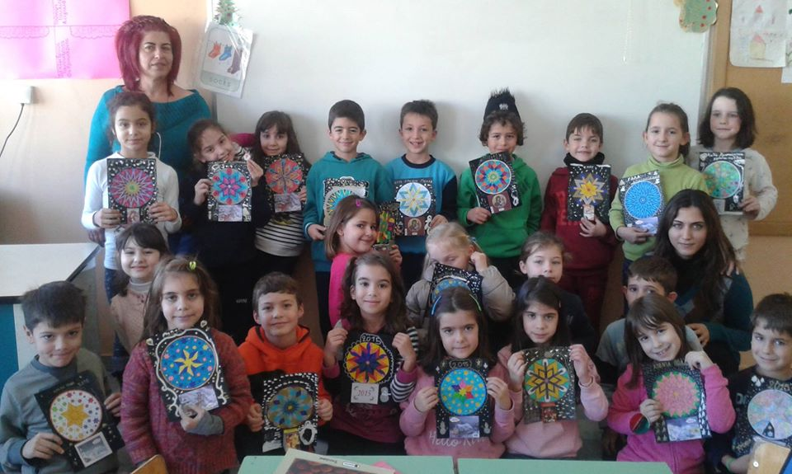
Η δασκάλα της Β΄ τάξης Σέβη Κουρδόγλου με τα παιδιά της, 10^{ου} δημοτικό σχολείο.

